МИНИСТЕРСТВО НАУКИ И ВЫСШЕГО ОБРАЗОВАНИЯ
РОССИЙСКОЙ ФЕДЕРАЦИИ
ПЕНЗЕНСКИЙ ГОСУДАРСТВЕННЫЙ УНИВЕРСИТЕТ
Кафедра «Математическое обеспечение и применение ЭВМ»
Курсовая работа
по дисциплине «Структуры и алгоритмы обработки данных»
на тему «Сравнение и анализ алгоритмов сортировки односвязных списков. Эффективные алгоритмы сортировки»
ПГУ 09.03.04 - 03КР242.01 ПЗ
Направление подготовки – 09.03.04 Программная инженерия
Профиль подготовки – Программная инженерия
Выполнил студент |  | Алёшин В.А.
Группа |  | 24ВП2
Руководитель
к.т.н., доцент |  | Самуйлов С.В.

Работа защищена с оценкой
Преподаватели
Дата защиты
2025


ПЕНЗЕНСКИЙ ГОСУДАРСТВЕННЫЙ УНИВЕРСИТЕТ
_____________________________________________________________
Кафедра «Математическое обеспечение и применение ЭВМ»

«УТВЕРЖДАЮ»
Зав. кафедрой _______________
«_____»______________2025 г.

ЗАДАНИЕ

на курсовое проектирование по курсу
«Структуры и алгоритмы обработки данных»

Студенту | Иванову И.И. |  | Группа | 24ВП1
Тема проекта |  | Сравнение и анализ алгоритмов сортировки списка методом прямого выбора

Исходные данные (технические требования) на проектирование

Выполнить сравнение времени сортировки списка алгоритмами
сортировки прямым выбором, прямым выбором с одновременным
нахождением максимума и минимума и прямым включением для
сортировки неупорядоченной последовательности, сортировки
упорядоченной последовательности, сортировки упорядоченной в
обратном порядке последовательности, сортировки частично
упорядоченной последовательности. Данные отобразить в табличной и
графической формах.
Для разработки приложений выбору одну из сред
визуального программирования Borland Delphi, Borland Builder C++,
Lazarus, MS Visual C++ и т.п.
Пользовательский интерфейс должен обеспечивать привычное и
удобное представление информации, простое и эффективное выполнение
основных функций приложения.
Программное обеспечение должно быть полностью отлажено и
протестировано, функционировать под управлением ОС Windows XP и
выше.

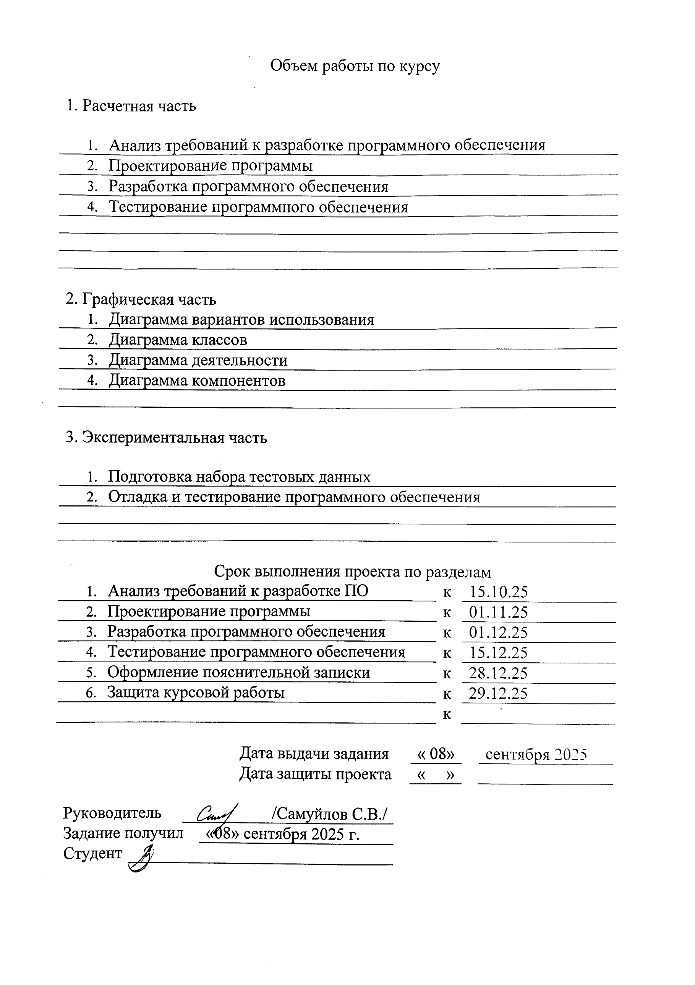
Объем работы по курсу

1. Расчетная часть

- Анализ требований к разработке программного обеспечения
- Проектирование программы
- Разработка программного обеспечения
- Тестирование программного обеспечения

2. Графическая часть
- Диаграмма вариантов использования
- Диаграмма классов
- Диаграмма деятельности
- Диаграмма компонентов

3. Экспериментальная часть

- Подготовка набора тестовых данных
- Отладка и тестирование программного обеспечения

Срок выполнения проекта по разделам
- Анализ требований к разработке ПО | к | 15.10.25
- Проектирование программы | к | 01.11.25
- Разработка программного обеспечения | к | 01.12.25
- Тестирование программного обеспечения | к | 15.12.25
- Оформление пояснительной записки | к | 28.12.25
- Защита курсовой работы | к | 29.12.25
 | к

Дата выдачи задания | « 04» |  | сентября 2025
Дата защиты проекта | « »

Руководитель |  | /Самуйлов С.В./
Задание получил |  |  | «04» сентября 2025 г.
Студент

Реферат

Пояснительная записка содержит 53 листа, 15 рисунков, 2 таблицы,
7 использованных источников, 2 приложения.

СОРТИРОВКА, СОРТИРОВКА ШЕЛЛА, ПИРАМИДАЛЬНАЯ СОРТИРОВКА, СОРТИРОВКА ПОДСЧЁТОМ, СОРТИРОВКА ОДНОСВЯЗНОГО СПИСКА.

Объектом исследования являются наиболее известные алгоритмы внутренней сортировки.
Целью курсовой работы является разработка приложения для сравнения и анализа алгоритмов внутренней сортировки.
Разработка проводилась на языке программирования С# в среде программирования Visual Studio.
Осуществлено функциональное тестирование разработанного программного обеспечения, которое показало корректность его работы.

 |  |  |  |  | ПГУ 09.03.04 - 03КР242.01 ПЗ
Изм. | Листт | № докум. | Подп. | Дата
Разраб. |  | Алёшин В.А. |  |  | « Сравнение и анализ алгоритмов сортировки односвязных списков. Эффективные алгоритмы сортировки »  Пояснительная записка. | Лит. |  |  | Лист | Листов
Пров. |  | Самуйлов С.В. |  |  |  |  |  |  | 4 | 53
 |  |  |  |  |  | Группа 24ВП2
Н. контр.
Утв.

Содержание

Реферат 4
Введение 6
1. Постановка задачи и анализ предметной области 7
1.1 Основные понятия 7
1.2 Постановка задачи на разработку программы 8
1.3 Анализ требований 8
1.3.1 Требования к интерфейсу пользователя 8
1.3.2 Требования к структуре данных 9
1.3.3 Требования к программным средствам 10
1.4 Технология разработки программного обеспечения 13
2. Проектирование программы 16
2.1 Модель интерфейса 16
2.2 Проектирование структур данных 18
2.3 Структура программного обеспечения 21
3. Реализация программы 26
3.1 Кодирование 26
3.2 Диаграмма компонентов 27
4. Тестирование программы 28
4.1 Виды тестирования программных средств 28
4.2 Функциональное тестирование программы 30
5. Анализ результатов 35
Список используемых источников 37
Приложение А. КОД ПРИЛОЖЕНИЯ (обязательное) 38

Введение

1. Постановка задачи и анализ предметной области

1.1 Основные понятия
Сортировка — это процесс упорядочивания элементов множества по определённому критерию, например, по возрастанию или убыванию значений ключей. В информатике сортировка является фундаментальной операцией, которая облегчает поиск данных, их анализ и дальнейшую обработку. Для односвязных списков сортировка имеет особенности, связанные с последовательным доступом к элементам и невозможностью произвольного обращения по индексу.
Методы сортировки для односвязных списков включают несколько основных алгоритмов.
Сортировка Шелла является усовершенствованной версией сортировки вставками, использующей последовательность убывающих шагов для сравнения и обмена элементов. Алгоритм начинает с больших шагов, постепенно уменьшая их до 1, что позволяет быстро перемещать элементы на значительные расстояния. Временная сложность сортировки Шелла зависит от выбора последовательности шагов: в лучшем случае составляет $O(n×\log{n})$, в среднем — $O(n^{\frac{3}{2}})$ в худшем случае может достигать $O(n^{2})$
Пирамидальная сортировка работает путём представления списка в виде бинарной кучи, из которой извлекаются элементы в порядке возрастания или убывания. Построение кучи и последовательное удаление её корня позволяют получить отсортированный список. Алгоритм имеет временную сложность $O(n×\log{n})$ хорошо работает на больших объёмах данных, однако требует преобразования списка в структуру, пригодную для организации кучи.
Сортировка подсчётом подсчитывает количество вхождений каждого элемента, создаёт массив счётчиков, а затем восстанавливает отсортированную последовательность. Для односвязных списков требует дополнительного прохода для сбора элементов. Временная сложность сортировки подсчётом составляет $O(n+k)$ во всех случаях, где k — диапазон значений элементов.
Для реализации алгоритмов и их анализа в проекте используется односвязный список целых чисел. Односвязный список — это динамическая структура данных, состоящая из узлов, каждый из которых содержит элемент с данными и указатель на следующий узел в последовательности. Последний элемент списка содержит указатель на значение nullptr, что означает конец списка. В отличие от массивов, где элементы расположены последовательно в памяти, узлы односвязного списка могут располагаться произвольно, а связь между ними обеспечивается указателями.

1.2 Постановка задачи на разработку программы
- Разработать алгоритмы сортировки для односвязного списка целых чисел:
1.1. Сортировка Шелла.
1.2. Пирамидальная сортировка.
1.3. Сортировка подсчётом.
- Сравнить время работы перечисленных алгоритмов для различных типов входных последовательностей:
2.1. Неупорядоченная (случайная) последовательность.
2.2. Последовательность, упорядоченная по возрастанию.
2.3. Последовательность, упорядоченная в обратном порядке.
2.4. Частично упорядоченная последовательность.
- Данные отобразить в табличной и графических формах. Графическая форма — график зависимости времени сортировки от количества элементов списка.

1.3 Анализ требований

1.3.1 Требования к интерфейсу пользователя
Приложение, предназначенное для сравнения алгоритмов сортировки односвязных списков, должно обладать интуитивно понятным интерфейсом, ориентированным на проведение серии экспериментов по анализу эффективности различных методов сортировки. В рамках работы с односвязными списками сравниваются такие алгоритмы, как сортировка Шелла, пирамидальная сортировка и сортировка подсчётом. Программа должна автоматически выполнять сравнение этих алгоритмов, без необходимости ручного выбора пользователем.
Интерфейс приложения должен позволять задавать параметры входных данных, прежде всего — размер односвязного списка. Кроме того, важно предусмотреть возможность выбора типа исходной последовательности: пользователь может задать генерацию случайного списка, полностью отсортированного по возрастанию, отсортированного по убыванию или частично упорядоченного. Это позволяет оценить работу алгоритмов в различных условиях.
Для запуска эксперимента интерфейс должен содержать соответствующую кнопку, а также строку статуса, информирующую пользователя о текущем этапе выполнения сортировки. Результаты сравнения должны отображаться в наглядной форме: например, в виде таблицы, где для каждого размера списка представлены времена работы всех трёх алгоритмов. Дополнительно рекомендуется реализовать построение графиков, отражающих зависимость времени сортировки от выбранного алгоритма и параметров входных данных. Такой подход обеспечивает удобство анализа и позволяет визуально сравнить эффективность различных методов сортировки применительно к односвязным спискам.

1.3.2 Требования к структуре данных
В данной работе в качестве основной структуры данных используется односвязный список. Односвязный список представляет собой динамическую структуру данных, состоящую из узлов, каждый из которых содержит элемент с данными и указатель на следующий узел в последовательности. В отличие от массива, узлы списка могут располагаться произвольно в памяти, а связь между элементами обеспечивается указателями. Доступ к элементам осуществляется последовательно, начиная с головного узла.
Выбор односвязного списка обусловлен особенностями алгоритмов сортировки для динамических структур данных. Односвязные списки эффективны при частых операциях вставки и удаления элементов.
Логически односвязный список можно представить в виде цепочки узлов, где каждый узел содержит данные и указатель на следующий элемент. Последний узел содержит указатель на значение nullptr, что означает конец списка. Если размер списка равен n, элементы обозначаются как первый узел, второй узел, …, n-й узел, при этом прямое обращение по индексу невозможно.
Графически односвязный список можно изобразить в виде последовательности прямоугольных узлов, соединённых стрелками-указателями, где каждый узел содержит данные и ссылку на следующий элемент. Графическое представление односвязного списка представлено на рисунке 1.
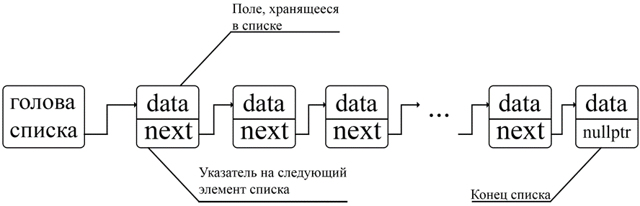
Рисунок 1 – Графическое представление односвязного списка

Основные операции, которые выполняются над односвязным списком в рамках данной работы, включают:
- создание и инициализацию списка заданной размерности;
- генерацию значений в соответствии с выбранным типом упорядоченности: случайный порядок, по возрастанию, по убыванию, частично упорядоченный;
- последовательный обход списка для сравнения элементов при сортировке;
- изменение указателей и перестановку узлов в процессе выполнения алгоритма;
- проверку корректности результата после сортировки.

1.3.3 Требования к программным средствам
Разрабатываемая программа должна предоставлять пользователю возможность проведения экспериментов по сравнению алгоритмов сортировки односвязных списков.
Приложение должно поддерживать конфигурирование входных параметров. Пользователь задаёт размер односвязного списка в количестве элементов, при этом система осуществляет валидацию корректности вводимых значений. При успешной проверке система фиксирует параметр размерности в активной конфигурации эксперимента. Также пользователь определяет характер начальной упорядоченности списка, выбирая из доступных опций (произвольная, упорядоченная по возрастанию, упорядоченная по убыванию, частично упорядоченная). Сделанный выбор фиксируется в настройках эксперимента.
После этого программа должна осуществлять процедуру сортировки списка. Исходя из установленной конфигурации система формирует исходный односвязный список в соответствии с заданным количеством элементов и выбранным характером упорядоченности. Далее поочерёдно выполняются три алгоритма сортировки: сортировка Шелла, пирамидальная сортировка и сортировка подсчётом. Система фиксирует продолжительность выполнения каждого алгоритма и записывает собранные данные по завершении всех итераций.
Приложение должно обеспечивать анализ результатов проведённых экспериментов. Система формирует итоговую таблицу с результатами, в которой для каждой размерности списка и выбранного характера упорядоченности представлены временные показатели работы трёх алгоритмов. Помимо этого, программа создаёт графическое представление зависимости времени сортировки от количества элементов в списке, что даёт пользователю возможность наглядно оценить производительность алгоритмов.
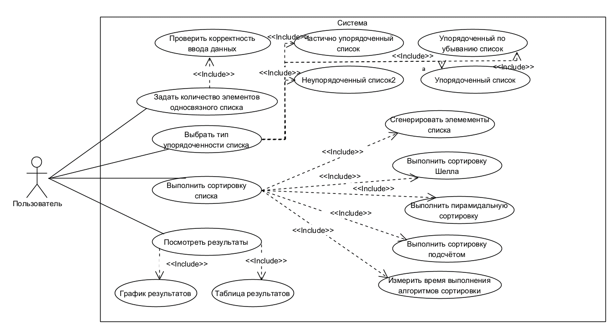
Диаграмма вариантов использования данной программы представлена на рисунке 2.

Рисунок 2 – Диаграмма вариантов использования
Описание спецификаций для некоторых ключевых прецедентов приведены в таблицах 1-4.
Таблица 1– Спецификация прецедента «Задать количество элементов односвязного списка»
Наименование: Задать количество элементов односвязного списка
ID: 1
Краткое описание: Пользователь задает количество элементов списка
Действующие лица: пользователь
Предусловие: Приложение запущено
Основной поток:

1. Пользователь вводит значение количества элементов.
2. Если введенные данные корректны:
2.1. Система сохраняет параметр числа элементов списка в текущую конфигурацию эксперимента и отображает его в области параметров.
3. Иначе
3.1. Система просит пользователя ввести корректные значения количества элементов списка
Постусловие: Валидный список количества элементов списка сохранён в конфигурации.

Таблица 2 – Спецификация прецедента «Выбрать тип упорядоченности списка»
Наименование: Выбрать тип упорядоченности списка
ID: 2
Краткое описание: Пользователь выбирает тип упорядоченности однонаправленного списка
Действующие лица: пользователь
Предусловие: Программа запущена
Основной поток:
1. Пользователь выбирает один из вариантов упорядоченности
2. Система сохраняет выбор
Постусловие: Выбранный тип упорядоченности списка сохранён в конфигурации эксперимента.

Таблица 3 – Спецификация прецедента «Выполнить сортировку»
Наименование: Выполнить сортировку списка
ID: 3
Краткое описание: По текущей конфигурации система автоматически выполняет сравнение трёх алгоритмов, замеряет время выполнения алгоритмов.
Действующие лица: пользователь
Предусловие: Корректно задано число элементов односвязного списка и выбран тип упорядоченности списка
Основной поток:
1. Пользователь нажимает «Сортировать список».
2. Система генерирует исходный односвязный список согласно введенному числу элементов списка и типу упорядоченности
3) Для каждого алгоритма система запускает алгоритм и замеряет время выполнения алгоритма.
4) По завершении всех прогонов система сохраняет результаты и уведомляет об успешном завершении работы алгоритмов.
Постусловие: Для каждого алгоритма получены метрики времени.

Таблица 4 – Спецификация прецедента «Просмотреть результат»
Наименование: Посмотреть результаты
ID: 4
Краткое описание: Пользователь просматривает итоги сравнения в виде таблицы и графика
Продолжение таблицы 4
Действующие лица: пользователь
Предусловие: Алгоритмы завершили работу и получены данные измерения времени работы алгоритмов
Основной поток:
1. Система строит сводную таблицу и график результатов эксперимента.
2. Пользователь просматривает результаты.
Постусловие: Пользователь уведомлен о результатах работы программы.

1.4 Технология разработки программного обеспечения
Создание программного обеспечения в современных условиях реализуется с применением разнообразных подходов и технологических решений, каждое из которых характеризуется собственными спецификами, достоинствами и ограничениями. Среди наиболее распространённых технологий следует выделить водопадную модель разработки (Waterfall), итеративно-инкрементальную модель, технологию быстрого прототипирования (RAD), методологию RUP (Rational Unified Process), а также семейство гибких подходов (Agile).
Водопадная модель разработки ПО представляет собой одну из первых структурированных методологий, получившую массовое признание в 70–80-е годы прошлого столетия. Её ключевая концепция состоит в поэтапном прохождении фаз разработки, где окончание каждого этапа является предпосылкой для начала последующего. Стандартный жизненный цикл охватывает анализ требований, проектирование, кодирование, тестирование, развёртывание и поддержку. Каждый этап подкрепляется документацией, что обеспечивает возможность предварительного согласования всех аспектов между разработчиками и заказчиком. Достоинством водопадной модели выступает её простота и упорядоченность. Она гарантирует всестороннее понимание задач на начальных этапах, минимизирует риск неоднозначной интерпретации требований и хорошо подходит для проектов с устойчивыми и определёнными требованиями. Главным ограничением является недостаток гибкости. При возникновении новых условий или выявлении ошибок на предыдущих стадиях возврат к ним связан с существенными издержками. Это ограничивает применимость Waterfall для современных проектов с динамично изменяющимися требованиями.
Итеративно-инкрементальная модель возникла как альтернатива недостаткам водопадного подхода. Она предусматривает поэтапное создание системы небольшими блоками (инкрементами), где каждая итерация расширяет функциональность или улучшает имеющиеся возможности. Данный подход даёт заказчику возможность анализировать промежуточные версии продукта, проводить их тестирование и предоставлять обратную связь, что повышает гибкость процесса и его ориентацию на практические потребности пользователей. Итеративная модель снижает проектные риски: проблемы выявляются на ранних фазах и устраняются без существенных затрат. Дополнительно команда разработчиков получает возможность оперативно реагировать на изменения требований. Слабой стороной является потенциальное превращение проекта в «бесконечную разработку» при недостаточном управлении, когда новые возможности добавляются без завершения базового функционала. Также инкрементальный подход требует качественного планирования для обеспечения работоспособности продукта на каждой итерации. В современной практике данный подход применяется весьма широко, включая использование в рамках гибких методологий Agile.
Технология RAD базируется на концепции ускоренного создания приложений посредством визуальных инструментов, кодогенераторов и готовых компонентных библиотек. Основной акцент делается на оперативном создании прототипа, который можно немедленно продемонстрировать пользователю. Такой прототип впоследствии поэтапно совершенствуется до готового продукта. RAD показывает особую эффективность при создании приложений с графическим интерфейсом, где важна визуальная демонстрация функционирования программы. Преимуществом технологии является сокращение временных рамок разработки и высокий уровень наглядности. Пользователь может немедленно оценить внешний вид приложения и предложить улучшения интерфейса. Однако RAD не всегда пригоден для масштабных и критически важных систем: чрезмерная скорость может обернуться упрощённым подходом к архитектуре и недостаточным вниманием к масштабируемости и безопасности. В образовательных проектах RAD удобен возможностью быстрой демонстрации результатов и концентрацией на программной логике вместо рутинного кодирования интерфейса. Многие современные среды разработки (Visual Studio, Delphi, Lazarus, Qt Creator) включают RAD-возможности в различных формах.
RUP представляет собой унифицированный процесс разработки, созданный компанией Rational (в настоящее время подразделение IBM). Он объединяет принципы объектно-ориентированного проектирования и итеративного подхода. RUP выделяет четыре ключевые фазы: инициация, детализация, конструирование и развёртывание. На каждой фазе формируются специфические артефакты (диаграммы, спецификации, прототипы), что обеспечивает высокий уровень документированности. Преимуществом RUP является его масштабируемость и пригодность для больших команд. Применение UML-диаграмм и чёткой структуры способствует снижению ошибок и облегчает понимание системы всеми участниками проекта. Недостатком выступает его «громоздкость»: применение RUP требует дисциплинированности, качественной подготовки команды и дополнительных ресурсов. В образовательных проектах данная методология редко используется полностью, но отдельные её компоненты (например, UML-моделирование и итеративность) находят довольно широкое применение.
Agile представляет собой собирательное понятие для семейства гибких методологий, среди которых наибольшую известность получили Scrum и Kanban. Agile акцентирует внимание на взаимодействии с заказчиком, адаптивности и оперативной поставке функционирующего продукта. Вместо жёсткого долгосрочного планирования работа разбивается на короткие итерации (спринты), по завершении которых заказчик получает новые возможности. Достоинствами Agile являются высокая приспособляемость, снижение риска создания невостребованного функционала и прозрачность процесса для заказчика. В то же время Agile предполагает постоянную коммуникацию команды, высокую самоорганизацию и активное участие заказчика, что может быть сложно обеспечить в определённых условиях. В образовательных проектах Agile часто применяется как методология командной работы над программами, позволяющая студентам гибко распределять задания и оперативно демонстрировать результаты преподавателю.
Исходя из анализа рассмотренных технологий, для курсовой работы была выбрана технология RAD (Rapid Application Development). Данный выбор обусловлен спецификой работы: ограниченными временными рамками, чётко сформулированными целями и необходимостью создания визуального интерфейса для проведения экспериментов. RAD обеспечивает ускорение процесса разработки благодаря использованию визуальных инструментов и готовых компонентов, что позволяет сконцентрироваться на реализации логики алгоритмов сортировки и наглядном отображении результатов.

2. Проектирование программы

2.1 Модель интерфейса
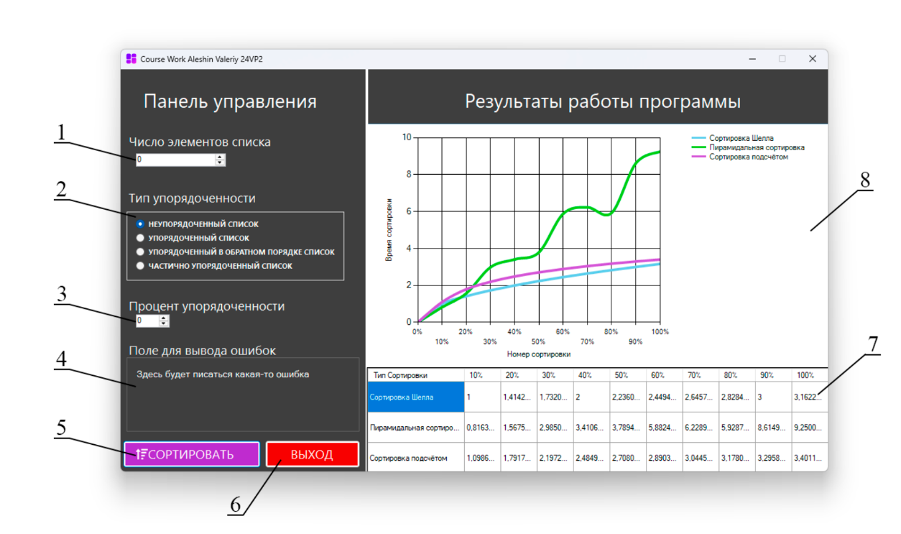
В курсовой работе был разработан пользовательский интерфейс, включающий в себя следующую Windows форму, которая представлена на рисунке 3.
Рисунок 3 – Пользовательский интерфейс
Данная форма обеспечивает взаимодействие пользователя с программой, позволяет задать параметры сортируемого списка, выполнить эксперимент по сравнению алгоритмов и визуально отобразить результаты работы программы.
Форма содержит панель управления, находящаяся в левой части приложения и область визуализации результатов, находящаяся справа. В левой части формы пользователь задаёт исходные параметры эксперимента: число элементов списка, тип упорядоченности и степень предварительной упорядоченности, а также управляет запуском сортировки. В правой части отображаются результаты — график зависимости времени сортировки от числа элементов списка и таблица, содержащая численные данные.
На рисунке обозначены основные элементы интерфейса:
1. Поле задания размерности массива (NumericUpDown). Данный компонент даёт возможность пользователю указать количество элементов в структуре данных для проведения тестирования. Реализован как NumericUpDown, что гарантирует ввод исключительно численных данных. Начальное значение установлено равным 100. Введённая величина передаётся в модуль обработки данных для формирования тестовых последовательностей.
2. Группа радиокнопок (RadioButton). Блок элементов служит для определения характера исходной последовательности элементов. Предусмотрено четыре режима:
- неупорядоченный список,
- упорядоченный список
- упорядоченный в обратном порядке список,
- частично упорядоченный список.
Элементы представлены радиокнопками, сгруппированными в контейнере GroupBox. Выбранный режим фиксируется и применяется при формировании исходных данных.
3. Поле ввода степени упорядоченности (NumericUpDown). Служит для определения доли предварительно упорядоченных элементов в диапазоне от 0 до 100%. Заданное значение сохраняется в переменной и используется функцией формирования односвязной структуры для определения доли заранее отсортированных данных.
4. Поле вывода ошибок (Panel). Элемент используется для организации отдельной зоны отображения диагностической информации. Внутри размещён элемент Label, служащий для текстового вывода сообщений об ошибках и предупреждениях, возникающих в процессе функционирования программы.
5. Кнопка «Сортировать» (Button). Основная управляющая кнопка программы. После нажатия запускается процедура эксперимента, включающая:
- генерацию списка,
- выполнение сортировок всеми тремя алгоритмами,
- измерение времени выполнения,
- обновление таблицы и графика.
Тип элемента — Button.
6. Кнопка «Выход» (Button). Кнопка завершает работу приложения.
Тип элемента — Button с заданным красным цветом для наглядности.
7. Таблица с результатами (DataGridView). Отображает численные результаты сравнения алгоритмов сортировки. В строках указаны названия алгоритмов («Сортировка Шелла», «Пирамидальная сортировка», «Сортировка подсчётом»), доля обработанных данных (10%, 20%, …, 100%) и соответствующая длительность выполнения. Компонент DataGridView обеспечивает динамическое обновление информации после завершения каждого эксперимента.
8. График зависимости времени сортировки (Chart). Элемент визуализации данных, реализованный с помощью компонента Chart. На графике по оси X откладывается процент от числа элементов списка, а по оси Y — время выполнения в миллисекундах. Три линии различного цвета показывают производительность трёх алгоритмов: сортировки Шелла (голубым), Пирамидальной сортировки (зелёным) и сортировки подсчётом (фиолетовым). График обновляется автоматически после завершения каждой серии измерений.

2.2 Проектирование структур данных
В процессе разработки программы была использована структура данных — односвязный список.
Код создания неупорядоченного списка, упорядоченного списка, упорядоченного в обратном порядке списка и частично упорядоченного списка представлен ниже.
//Класс узел для односвязного списка
public class Node
{
public int Value;
public Node Next;

public Node(int value)
{
Value = value;
Next = null;
}
}

//Класс одновзяный список
public class OneWayLinkedList
{
private Node head;

//Конструктор класса односвязный список
public OneWayLinkedList()
{
head = null;
}

//Добавление числа в конец списка
public void Add(int value)
{
Node newNode = new Node(value);

if (head == null)
{
head = newNode;
}

else
{
Node Current = head;
while (Current.Next != null)
{
Current = Current.Next;
}

Current.Next = newNode;
}
}

//Генерация отсортированного списка
public void Generate_Ordered(int size)
{
if (size <= 0) return;

Random rnd = new Random();

int CurrentValue = rnd.Next(1, 5);

Add(CurrentValue);

for (int i = 1; i < size; i++)
{
CurrentValue += rnd.Next(1, 5);
Add(CurrentValue);
}
}

//Генерация неотсортированного списка
public void Generate_Unordered(int size)
{

if (size <= 0) return;

Random rnd = new Random();

Add(rnd.Next(1, size));

for (int i = 1; i < size; i++)
{
Add(rnd.Next(1, size) + rnd.Next(1, 5));
}
}

//Список, сортированный в обратном порядке
public void Generate_rOrdered(int size)
{
if (size <= 0) return;

Random rnd = new Random();
int CurrentValue = 0;

for (int i = 0; i < size; i++)
{
CurrentValue += rnd.Next(1, 5);
}

Add(CurrentValue);

for (int i = 1; i < size; i++)
{
CurrentValue -= rnd.Next(1, 5);
Add(CurrentValue);
}
}

//Частично сгенерированный список

public void Generate_PartlyOrdered(int size, int percentOfOrdered)
{
Random rnd = new Random();

int sortedSize = (int)Math.Round(size * (percentOfOrdered / 100.0));

Generate_Ordered(sortedSize);

for (int i = sortedSize; i < size; i++)
{
Add((int)((rnd.Next(i,size) + rnd.Next(1,5)) * 2.5));
}
}
}
При инициализации процесса сортировки формируется структура данных, объём которой определяется пользователем посредством элемента интерфейса NumericUpDown (параметр size).
Каждый элемент инициализируется в соответствии с выбранным режимом упорядоченности. Количество узлов структуры сохраняется в качестве параметра для дальнейших расчётов временных характеристик сортировки.
Генерация списка выполняется путём вызова соответствующего метода класса OneWayLinkedList:
- Generate_Ordered(int size) – для генерации упорядоченного списка
- Generate_Unordered(int size) – для генерации неупорядоченного списка
- Generate_rOrdered(int size) – для генерации списка, упорядоченного в обратном направлении
- Generate_PartlyOrdered(int size, int PercentOfOrdered) – для генерации частично упорядоченного списка
Для генерации неупорядоченного списка используется объект класса Random. Каждый элемент заполняется случайным числом в диапазоне от 1 до size.
В коде создания упорядоченного списка первый элемент списка задается равным случайным числом в диапазоне от 1 до 5. После упорядоченный список создаётся последовательным увеличением предыдущего элемента на случайное значение от 1 до 5. Это обеспечивает монотонно возрастающую последовательность без повторов.
Для получения последовательности, отсортированной по убыванию, задаётся первый элемент списка, как случайное число, задаваемое путём цикличного добавления случайного числа от 1 до 5. Затем идет цикл, который добавляет следующий элемент списка, у которого вычитается случайное число от 1 до 5.
В основе метода создания частично упорядоченного массива лежит формирование первоначально отсортированного списка, после чего в него вносится определённое количество перестановок элементов списка для нарушения порядка. Процент упорядоченности задаётся пользователем вручную при помощи элемента управления NumericUpDown (переменная percentOfOrdered). Значение может изменяться от 0 до 100, где 0 % — полностью неупорядоченный список, а 100 % — полностью отсортированный. На первом этапе вычисляется число элементов, которые отсортированы в порядке возрастания – переменная sortedSize. Оно определяется как процент от общего числа элементов. Затем создаётся отсортированный по возрастанию список на основе другого метода Generate_Ordered. Каждый последующий элемент больше предыдущего на случайное значение в диапазоне от 1 до 5. Далее выполняется серия добавлений случайных значений в диапазоне от текущего значения до общего числа элементов списка с добавлением случайного значения в диапазоне от 1 до 5 и проводится умножение данного числа на 2.5. Это обусловлено тем, что при генерации отсортированного списка, к следующему элементу списка добавляется случайное значение в диапазоне от 1 до 5, т.е. в среднем, следующий элемент больше предыдущего в 2.5 раза. Таким образом нарушается строгий порядок, но при этом сохраняется структура частичной упорядоченности.

2.3 Структура программного обеспечения
В результате исследования диаграммы вариантов использования была разработана диаграмма классов, представленная на рисунке 4.

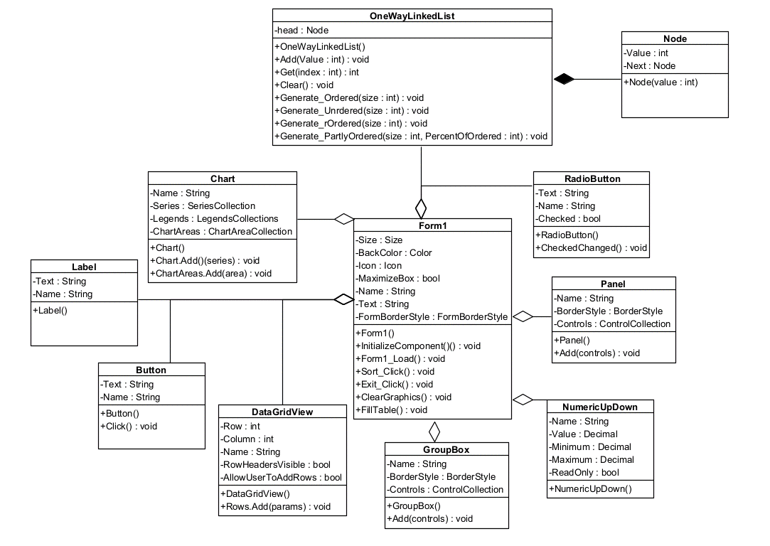
Рисунок 4 – Диаграмма классов
Таблица 5 – Спецификация класса Form1
Название класса | Form1

Продолжение таблицы 5
Назначение | Класс Windows формы приложения, отвечающий за интерфейс, хранение данных и обработку событий пользователя.
Свойства класса | - Size : Size – размер формы;  - BackColor : Color – цвет фона формы;  - Icon : Icon – иконка формы;  - Text : String – заголовок формы;  - MaximizeBox : bool – блокировка возможности развернуть форму на весь экран;  - Name : String – название формы;  - FormBorderStyle : FormBorderStyle – стиль границы формы, блокирующий её растягивание.
Функции класса | - Form1() – конструктор формы;  - InitializeComponent() – инициализация интерфейса;  - Form1_Load() – загрузка формы;  - Sort_Click() – сортировка и вывод данных;  - Exit_Click() – завершение работы программы;  - ClearGraphics() – очистка графика;  - FillTable() – заполнение таблицы результатами.

Таблица 6 – Спецификация класса OneWayLinkedList
Название класса | OneWayLinkedList
Назначение | Реализует структуру односвязного списка и операции над ней.
Свойства класса | – head : Node – ссылка на первый элемент списка.
Функции класса | - OneWayLinkedList() – конструктор;  - Add(value) – добавление узла;Get(index) – получение значения по индексу;  - Clear() – очистка списка;  - Show() – строковое представление списка;  - Generate_Ordered(size) – генерация отсортированного списка;  - Generate_Unordered(size) – генерация неупорядоченного списка;  - Generate_rOrdered(size) – генерация обратно упорядоченного;  - Generate_PartlyOrdered(size, PercentOfOrdered) – частично отсортированный список;

Таблица 7 – Спецификация класса Node
Название класса | Node
Назначение | Узел односвязного списка, хранящий значение и ссылку на следующий элемент.
Свойства класса | - Value : int – значение узла;  - Next : Node – ссылка на следующий узел.
Функции класса | - Node(value : int) – конструктор, создаёт узел со значением.

Таблица 8 – Спецификация класса RadioButton
Название класса | RadioButton
Назначение | Элемент управления выбора одного из нескольких вариантов.
Свойства класса | - Text : String – текст рядом с радиокнопкой;  - Checked : bool – состояние выбора;  - Name : String – имя элемента.
Функции класса | - RadioButton() – конструктор;  - CheckedChanged() – обработчик изменения состояния выбора.

Таблица 9 – Спецификация класса Button
Название класса | Button
Назначение | Класс элемента управления кнопкой. Отвечает за отображение текста и обработку нажатий пользователем.
Свойства класса | - Text : String – текст кнопки;  - Name : String – имя элемента.
Функции класса | - Button() – конструктор, создаёт кнопку;  - Click() – обработчик события нажатия.

Таблица 10 – Спецификация класса Panel
Название класса | Panel
Назначение | Контейнер для группировки элементов интерфейса.
Свойства класса | - Name : String – имя панели;  - BorderStyle : BorderStyle – стиль рамки;  - Controls : ControlCollection – коллекция дочерних элементов.
Продолжение таблицы 10
Функции класса | - Button() – конструктор, создаёт кнопку;  - Click() – обработчик события нажатия.

Таблица 11 – Спецификация класса NumericUpDown
Название класса | NumericUpDown
Назначение | Элемент для ввода числовых значений с ограничениями.
Свойства класса | - Name : String – имя элемента;  - Value : Decimal – текущее значение;  - Minimum : Decimal – минимальное значение;  - Maximum : Decimal – максимальное значение;  - ReadOnly : bool – запрет ручного ввода.
Функции класса | - NumericUpDown() – конструктор элемента.

Таблица 12 – Спецификация класса GroupBox
Название класса | GroupBox
Назначение | Контейнер для логической группировки радиокнопок или других элементов.
Свойства класса | - Name : String – имя блока;  - Text : String – заголовок;  Controls : ControlCollection – дочерние элементы.
Функции класса | - GroupBox() – конструктор;  - Add(control) – добавление элемента в группу.

Таблица 13 – Спецификация класса DataGridView
Название класса | DataGridView
Назначение | Компонент для отображения и редактирования табличных данных.
Свойства класса | - row : int – количество строк;  - column : int – количество столбцов;  - Name : String – имя элемента;  - ReadOnly : bool – запрет редактирования;  - RowHeadersVisible : bool – видимость заголовков;  - AllowUserToAddRows : bool – запрет добавлять строки.
Функции класса | - DataGridView() – конструктор.  - Row.Add() – добавление строк с результатами.

Таблица 14 – Спецификация класса Label
Название класса | Label
Назначение | Элемент интерфейса для отображения текста.
Свойства класса | - Name : String – имя элемента;  - Text : String – отображаемый текст.
Функции класса | - Label() – конструктор метки.

Таблица 15 – Спецификация класса Chart
Название класса | Chart
Назначение | Компонент для визуализации данных в виде графиков.
Свойства класса | - Name : String – имя элемента;  - Series : SeriesCollection – коллекция серий данных;  - Legends : LegendCollection – легенды графика;  - ChartAreas : ChartAreaCollection – области построения.
Функции класса | - Chart() – конструктор;  - Series.Add(series) – добавление новой серии;

3. Реализация программы

3.1 Кодирование
В ходе выполнения курсовой работы было разработано приложение «Сравнение и анализ алгоритмов сортировки односвязных списков. Эффективные алгоритмы сортировки», код которого приведен в приложении А.
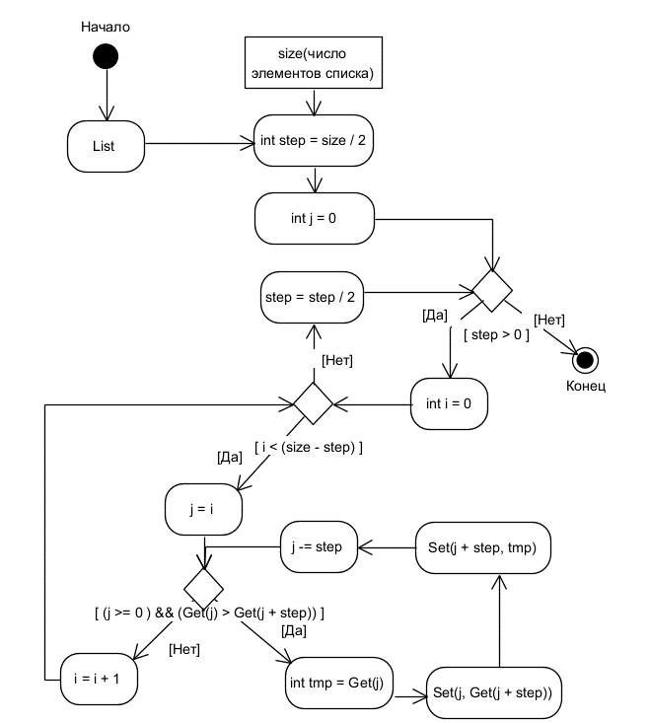
Для алгоритма сортировки Шелла была разработана диаграмма деятельности, которая представлена на рисунке 5.
Рисунок 5 – Диаграмма деятельности для алгоритма сортировки Шелла
На диаграмме представлены следующие переменные и обозначения, представленные в таблице 16.
Таблица 16 – переменные и обозначения на диаграмме деятельности
Переменные и обозначения | Пояснение
List | Односвязный список элементов
size | Число элементов односвязного списка
step | Шаг для сортировки Шелла, инициализируется как size / 2
i | Индекс внешнего цикла
j | Индекс внутреннего цикла, по которому осуществляется сдвиг на расстояние step
Продолжение таблицы 16
tmp | Временная переменная для обмена значений
Get(index) | Получение значения элемента списка по индексу index
Set(index, value) | Запись значения value в элемент списка по индексу index

3.2 Диаграмма компонентов
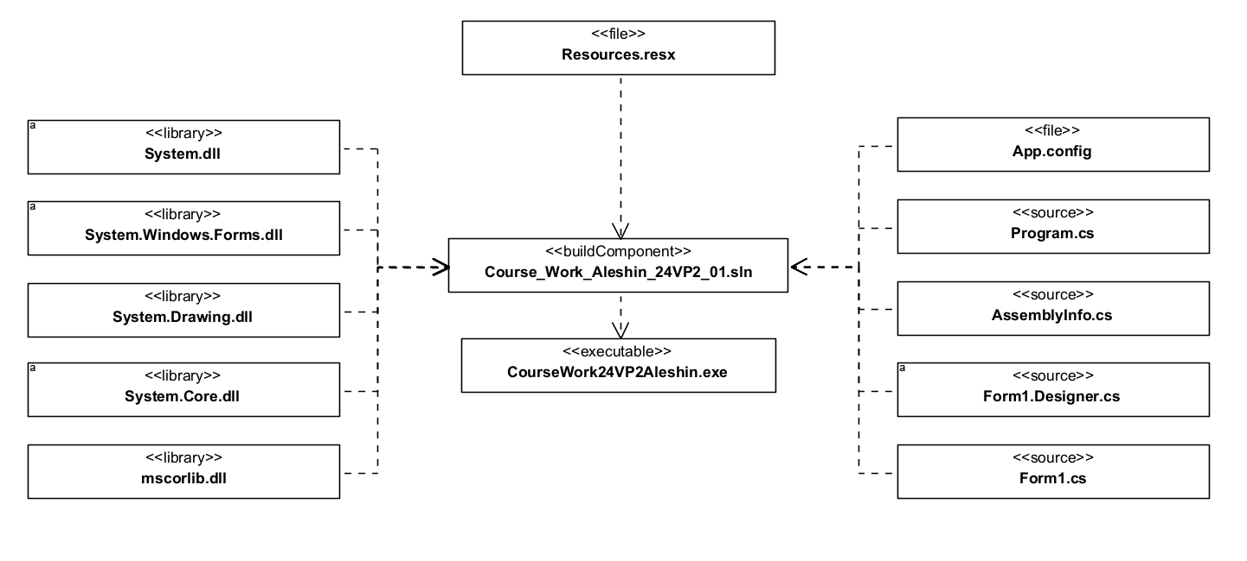
В процессе выполнения курсовой работы была составлена диаграмма компонентов, которая отображает разбиение программной системы на структурные компоненты и связи между компонентами, которая представлена на рисунке 6.
Рисунок 6 – Диаграмма компонентов
Таблица 17 – компоненты программы
Компонент | Назначение
CourseWork24VP2Aleshin.exe | Исполняемый файл
Course_Work_Aleshin_24VP2_01.sln | Файл решения проекта
Program.cs | Точка входа программы
Form1.cs | Логика формы
Form1.Design.cs | Описание элементов интерфейса
AssemblyInfo.cs | Информация о сборке
App.config | Файл параметров приложения
Resouces.resx | Файл ресурсов
System.dll | Системная библиотека .NET Framework
System.Windows.Forms.dll | Библиотека интерфейса Windows Forms
System.Drawing.dll | Библиотека графики
System.Core.dll | Основная библиотека .NET Framework
mscorlib.dll | Ядро платформы .NET Framework

4. Тестирование программы

4.1 Виды тестирования программных средств
Тестирование программного обеспечения является неотъемлемой частью процесса разработки и внедрения информационных систем. Оно позволяет выявить ошибки, снизить риски и обеспечить соответствие продукта требованиям заказчика и конечных пользователей. Существует множество видов тестирования, каждый из которых решает свои задачи и применяется на определенных этапах жизненного цикла разработки. Рассмотрим наиболее известные и широко используемые подходы.
Функциональное тестирование — проверка соответствия поведения ПО его спецификации и пользовательским сценариям. Включает построение набора тест-кейсов на основе требований (позитивные/негативные сценарии, граничные значения, проверка бизнес-правил), верификацию всех пользовательских путей и контроль ожидаемых результатов. Часто выполняется как «чёрный ящик»: важно трассировать тесты к требованиям и вести отчётность об охвате (traceability). Применяется постоянно на этапах интеграции и при приёмке.
Системное тестирование — проверка уже интегрированной системы как единого целого: соответствие требованиям на уровне продукта, корректность взаимодействия модулей и поведение в рабочей среде. Охватывает как функциональные, так и нефункциональные аспекты (интерфейсы, обработка ошибок, устойчивость), выявляет дефекты, возникающие только при совместной работе компонентов. Выполняется после интеграционного уровня и перед приёмочным тестированием; в нём часто моделируют реальные рабочие сценарии и проверяют соответствие стандартам.
Тестирование производительности — измерение скорости, пропускной способности и стабильности под разной нагрузкой для выявления «узких» мест. Включает нагрузочное (load) тестирование — поведение под ожидаемой нагрузкой, стресс-тесты — пределы и отказоустойчивость, soak/endurace — длительная эксплуатация для поиска утечек ресурсов, spike — резкие пики и пр.; цель — задать SLA/пороговые значения и зарегистрировать метрики (latency, throughput, error rate). Результаты используются для оптимизации архитектуры, планирования масштабирования и подготовки плана восстановления.
Регрессионное тестирование — повторный прогон существующих тестов после правок, чтобы убедиться, что изменения не ломают прежнюю функциональность. Ключевые практики: приоритизация тестов (smoke, critical flows), автоматизация стабильных наборов в CI/CD, параллельный прогон для ускорения и мониторинг «flaky» тестов; важна поддержка и чистка тест-свиты, чтобы не расходовать ресурсы на устаревшие проверки. Регрессия — обязательная часть каждого релиза и быстрой итеративной разработки.
Модульное тестирование — изолированная проверка отдельных компонентов (функций, методов, классов) на корректность работы. Пишут разработчики: тесты маленькие, быстрые, детерминированные; используются тест-двойники (mocks/stubs) для изоляции. Модульные тесты находят ошибки на ранней стадии, облегчают рефакторинг и служат живой документацией поведения модуля. Автоматизация unit-тестов — базовый шаг для CI и надёжного рефакторинга.
Тестирование безопасности — оценка защищённости приложения: поиск уязвимостей, проверка прав доступа, шифрования, устойчивости к SQL-инъекциям, XSS, CSRF и др. Из подходов выделяют статический анализ (SAST), динамический анализ (DAST), пен-тесты, проверку соответствия OWASP-рекомендациям и регуляторным требованиям. Тестирование строят как риск-ориентированное: проверяют критичные пути, ревью кода и включают в CI/CD для раннего обнаружения проблем.
Интеграционное тестирование — проверка взаимодействия модулей и интерфейсов между ними (API, сообщения, общие данные). Цель — убедиться, что контракты интерфейсов соблюдены, данные корректно сериализуются/десериализуются и ошибки обработки не приводят к порче состояния. Методики: поэтапная интеграция (top-down, bottom-up, big-bang), контрактные тесты и мокирование внешних сервисов для стабильности тестовой среды. Выполняется после unit-тестов и до системного тестирования.
Приёмочное тестирование — формальная проверка, проводимая для решения о принятии продукта заказчиком/пользователями. Включает UAT, контрактное и регуляторное тестирование; фокус на бизнес-требованиях, критичных сценариях и критериях приёмки. Часто выполняется в окружении, близком к продакшену; результаты формируют решение о релизе или доработках.
Альфа-тестирование — внутренняя приёмка продукта силами разработчиков и QA в контролируемой среде перед внешним тестированием. Цель — найти критические баги и довести продукт до «feature-complete» состояния; применяют и white-box, и black-box приёмы. Часто сопровождается быстрым циклом исправлений и повторных запусков.
Бета-тестирование — внешнее ограниченное тестирование реальными пользователями в их условиях. Цель — собрать обратную связь по юзабилити, совместимости и скрытым ошибкам, которые не поймали внутри; помогает проверить масштабирование и пользовательские сценарии. Может быть закрытым (invite-only) или открытым; баги из беты фиксируются по приоритету перед общим релизом.
Для проведения тестирования в рамках курсовой работы будет применено функциональное тестирование. Такой подход позволяет непосредственно оценить, насколько корректно программа выполняет заявленные функции и как она ведёт себя в типичных и нестандартных сценариях использования. Функциональное тестирование наглядно демонстрирует результат работы каждого сценария, помогает выявить логические ошибки и несоответствия требованиям.

4.2 Функциональное тестирование программы
В курсовой работе было выполнено функциональное тестирование разработанного программного обеспечения. Результаты тестирования приведены в таблице 18.
Таблица 18 – Результаты тестирования
Состав теста | Ожидаемый результат | Наблюдаемый результат
Сравнение сортировок для неупорядоченного списка (size = 1000) | Должна быть выполнена сортировка тремя способами, выведены результаты в табличном и графическом виде. | Сортировка выполнена, результаты получены и выведены. Тест пройден (Рисунок 7)
Сравнение сортировок для упорядоченного списка (size = 1000) | Должна быть выполнена сортировка тремя способами, выведены результаты в табличном и графическом виде. | Сортировка выполнена, результаты получены и выведены. Тест пройден (Рисунок 8)
Сравнение сортировок для списка, упорядоченного в обратном порядке (size = 1000) | Должна быть выполнена сортировка тремя способами, выведены результаты в табличном и графическом виде. | Сортировка выполнена, результаты получены и выведены. Тест пройден (Рисунок 9)
Сравнение сортировок для частично упорядоченного списка (size = 1000  percent = 50) | Должна быть выполнена сортировка тремя способами, выведены результаты в табличном и графическом виде. | Сортировка выполнена, результаты получены и выведены. Тест пройден (Рисунок 10)
Сравнение сортировок для частично упорядоченного списка (size = 1000  percent = 80) | Должна быть выполнена сортировка тремя способами, выведены результаты в табличном и графическом виде. | Сортировка выполнена, результаты получены и выведены. Тест пройден (Рисунок 11)
Сравнение сортировок для частично упорядоченного списка (size=1000  percent = 10) | Должна быть выполнена сортировка тремя способами, выведены результаты в табличном и графическом виде. | Сортировка выполнена, результаты получены и выведены. Тест пройден (Рисунок 12)
Сравнение сортировок для упорядоченного списка (size = -1000) | Должна быть выведена ошибка о невозможности создать список отрицательной размерности. | Сортировка не выполнена, получено и выведено исключение в отдельном поле. Тест пройден (Рисунок 13)

Продолжение таблицы 18
Сравнение сортировок для частично упорядоченного списка (size=1000  percent = -300) | Должна быть выведена ошибка, сообщающая, что невозможно создать список с отрицательной частичной упорядоченностью. | Сортировка не выполнена, получено и выведено исключение в отдельном поле. Тест пройден (Рисунок 14)
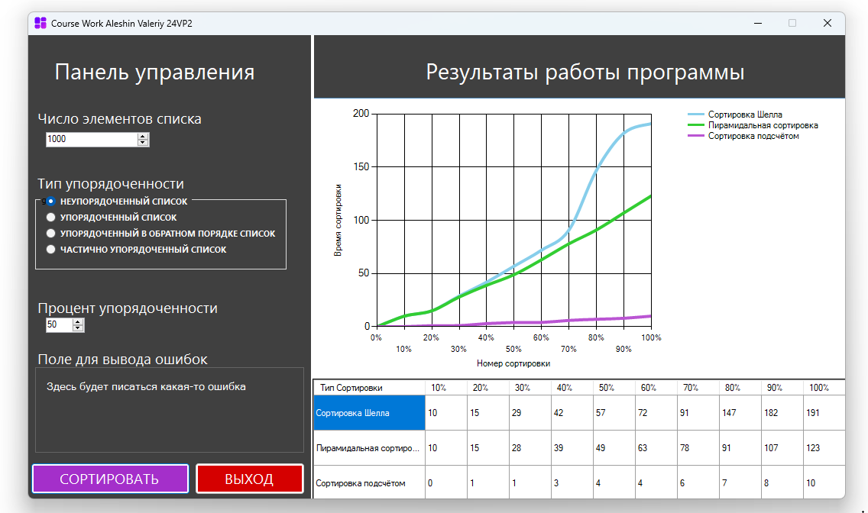
Ниже, на рисунках 7-14, приведены скриншоты, отражающие результаты работы программы в процессе тестирования.
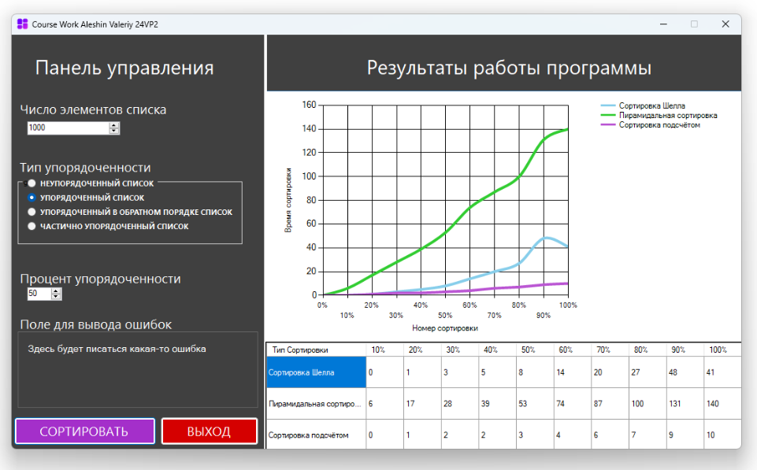
Рисунок 7 – Успешное тестирование сортировок для неупорядоченного списка
Рисунок 8 – Успешное тестирование сортировок для упорядоченного списка

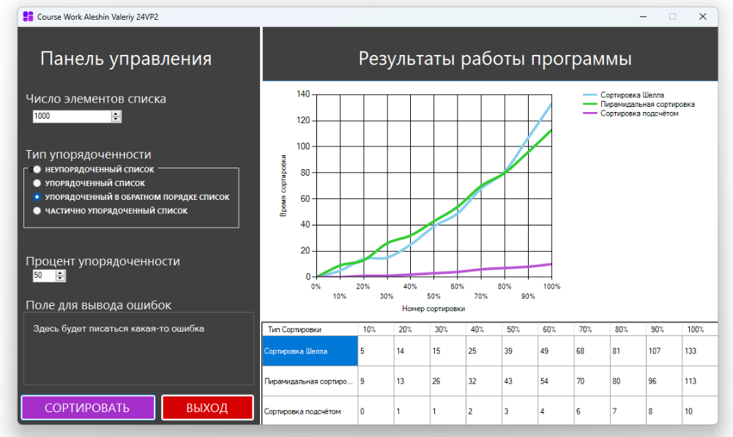

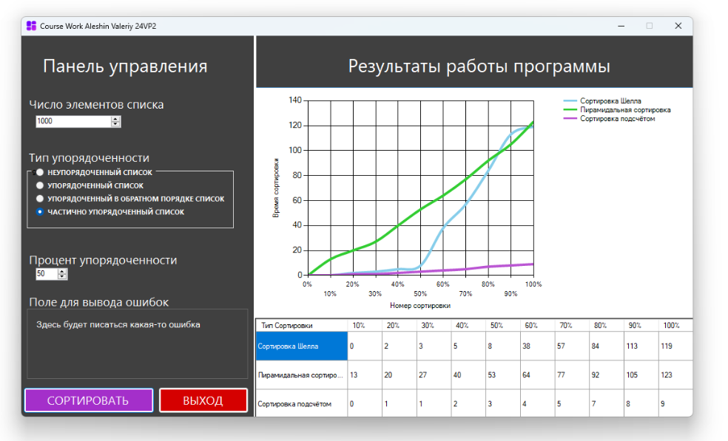
Рисунок 9 – Успешное тестирование сортировок для упорядоченного в обратном направлении списка
Рисунок 10 – Успешное тестирование сортировок для частично упорядоченного списка при 50% упорядоченности
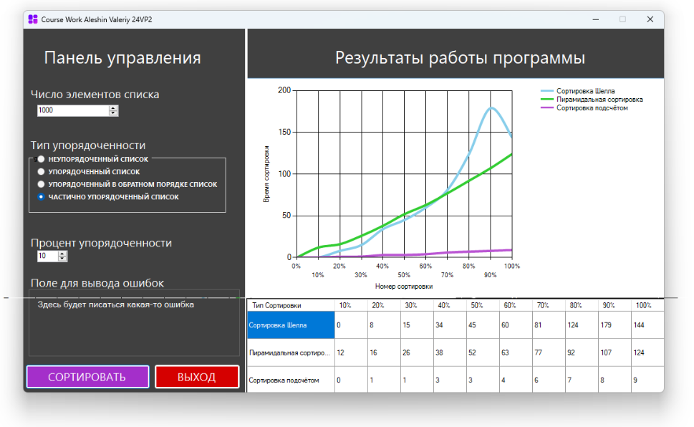
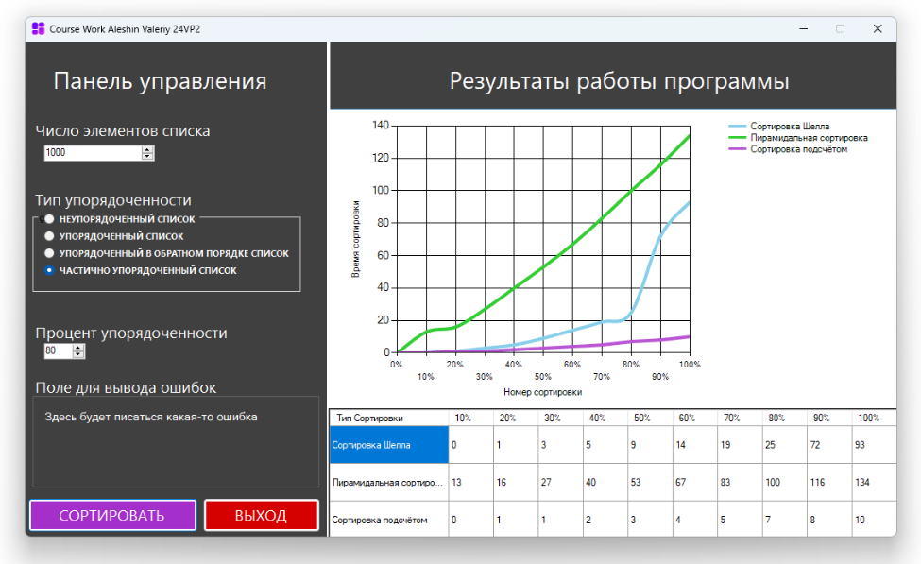
Рисунок 11 – Успешное тестирование сортировок для неупорядоченного списка при 80% упорядоченности
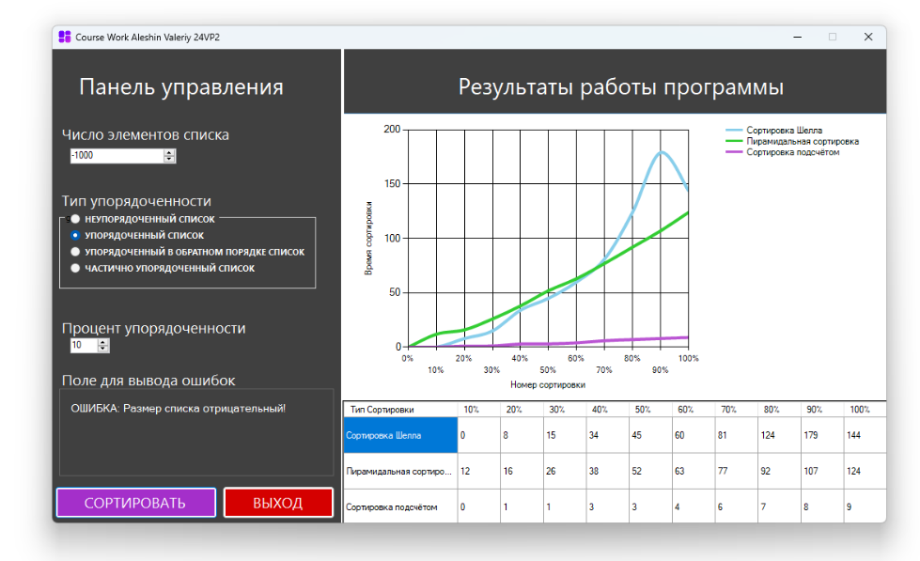
Рисунок 12 – Успешное тестирование сортировок для неупорядоченного списка при 10% упорядоченности
Рисунок 13 – Успешное тестирование обработки исключения на отрицательное число элементов списка
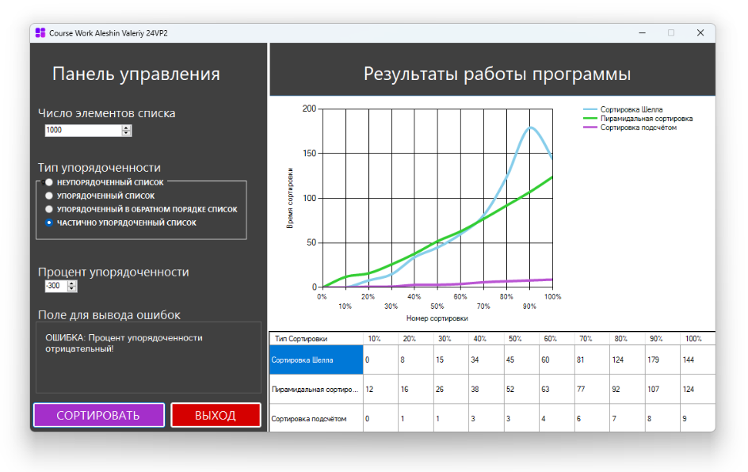
Рисунок 14 – Успешное тестирование обработки исключения на отрицательный процент упорядоченности.
В ходе выполнения тестирования несовпадения ожидаемого и наблюдаемого результата не выявлены. Следовательно, можно сделать вывод, что программа работает корректно.

5. Анализ результатов

Заключение

Список используемых источников

Приложение А.
КОД ПРИЛОЖЕНИЯ
(обязательное)

